华北电力大学
国家卓越工程师学院信息管理系统
操作手册
（学生）

目录
1、 登录 3
2、 首页 4
3、 常见问题 4
4、 安全承诺书 5
5、 入企审批表 6
6、 实践计划提交 6
7、 三方协议 7
8、 实践月报提交 7
9、 实践交流会 8
10、 实践报告提交 9
11、 毕业开题提交 10
12、 就业信息提交 10
13、 工作成果收集 11
14、 课题导师信息 12
15、 课题、企业导师变更申请 13
16、 事项申请 14
17、 请假申请 15
18、 打卡记录 15
19、 就业问卷调查 16
20、 问卷调查填写 16
21、 思想状况和专业实践 17

登录
学生扫码登录系统或者通过账号密码登录系统。
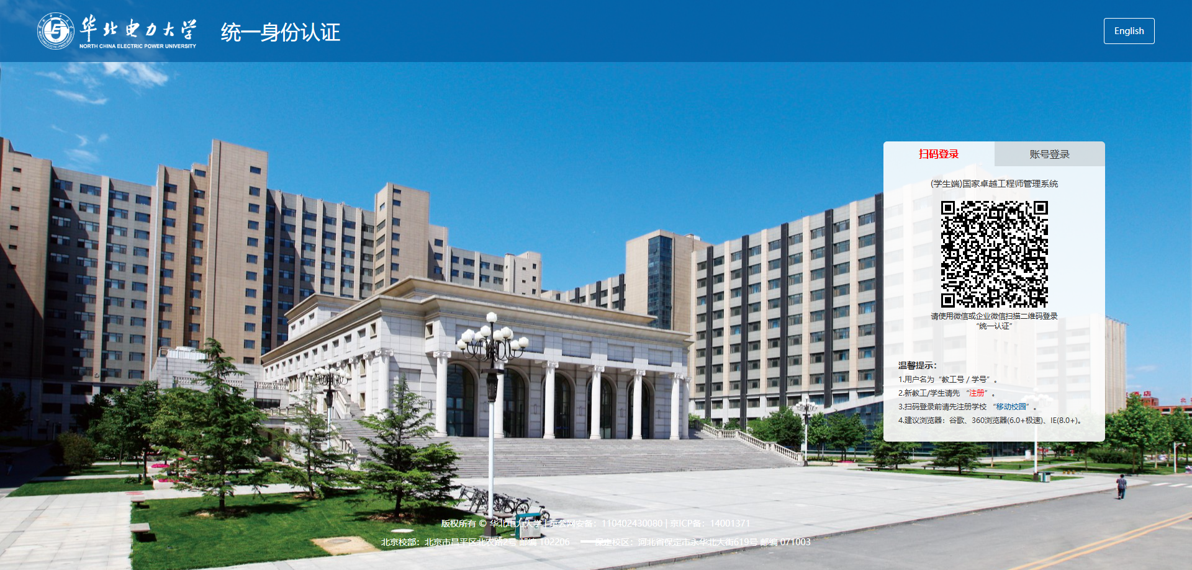
登录首页
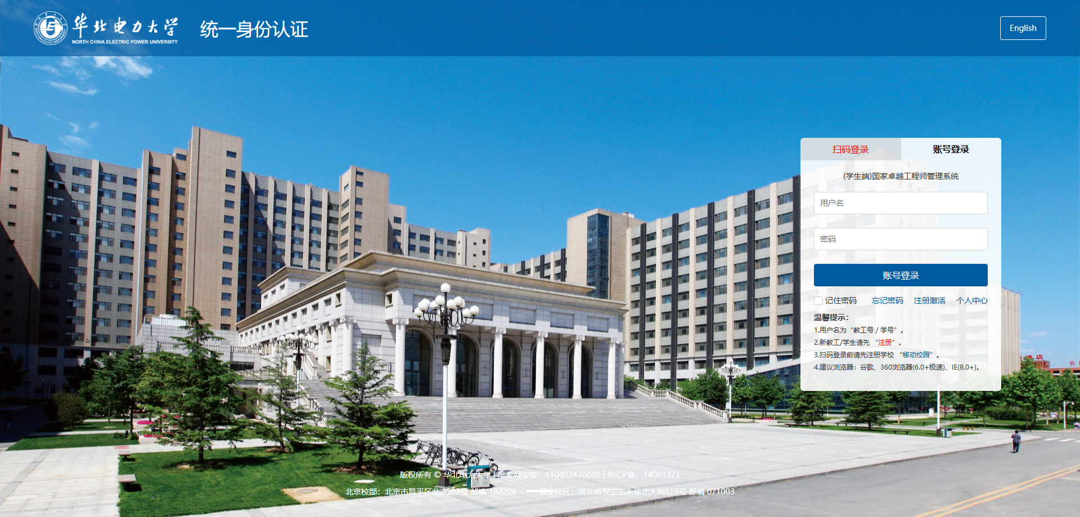
切换成账号登录

首页
点击菜单【首页】，可查看到相应的个人信息，点击【修改信息】可以修改相应的个人信息，右侧可查看相应实践计划、实践月报、实践总结以及打卡记录的相应状态。
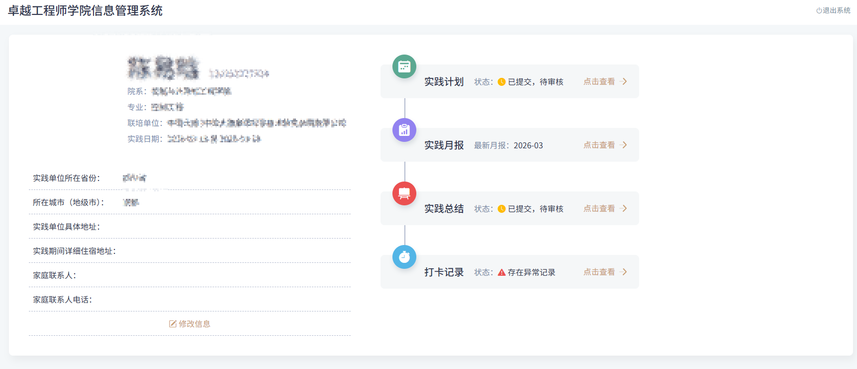
首页
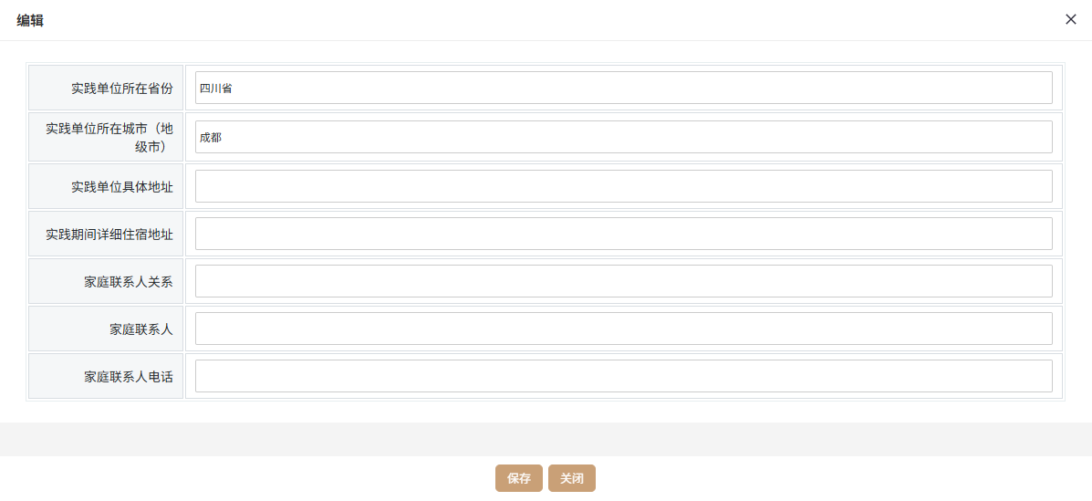
修改个人信息

常见问题
点击菜单【常见问题】，可查看到相应常见问题信息。
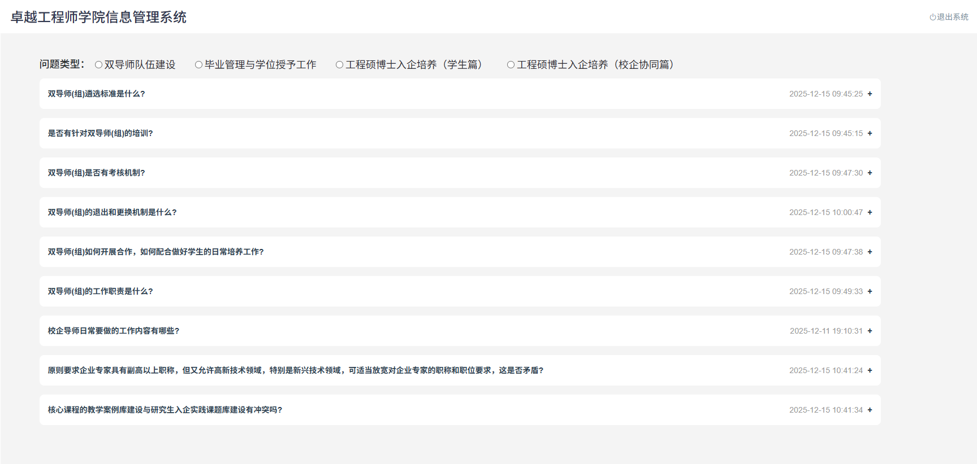
常见问题

安全承诺书
点击菜单【安全承诺书】，可上传相应的安全承诺书，右侧显示相应上传的文件信息。
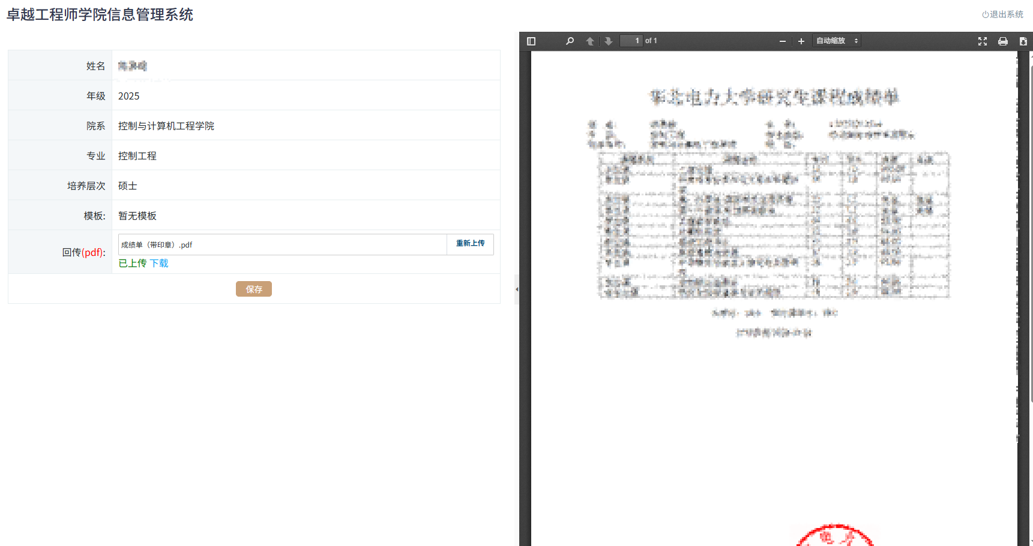
首页

入企审批表
点击菜单【入企审批表】，可上传相应的入企审批表，右侧显示相应上传的文件信息。
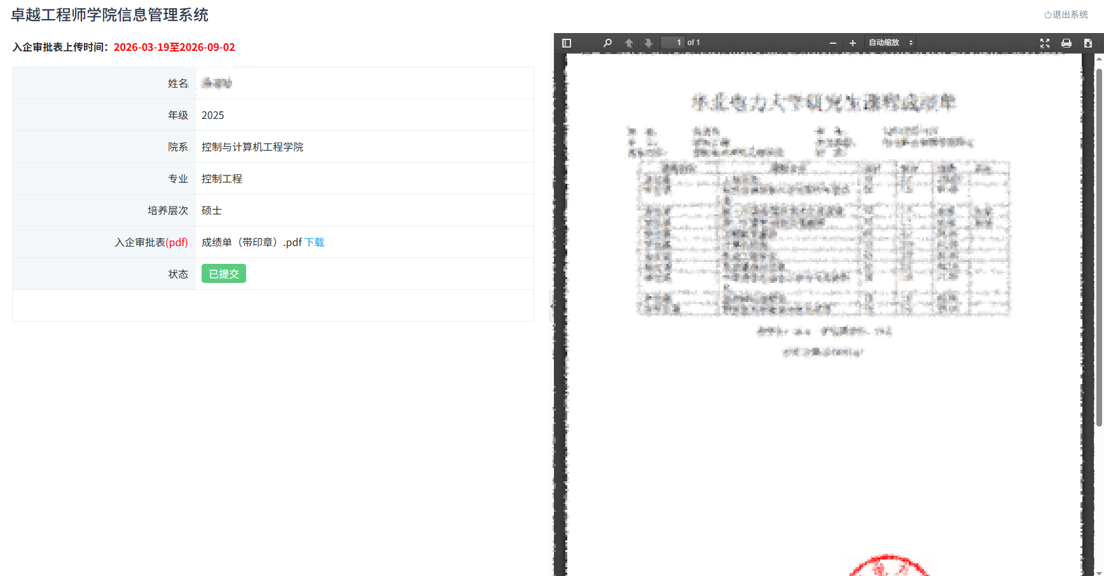
入企审批表

实践计划提交
点击菜单【实践计划提交】，可上传相应的实践计划，右侧显示相应上传的文件信息。
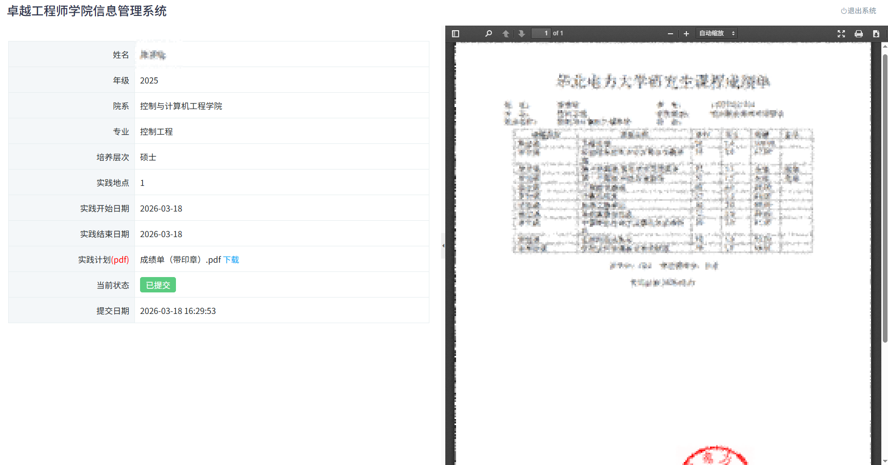
实践计划提交

三方协议
点击菜单【三方协议】，可上传相应的三方协议，右侧显示相应上传的文件信息。
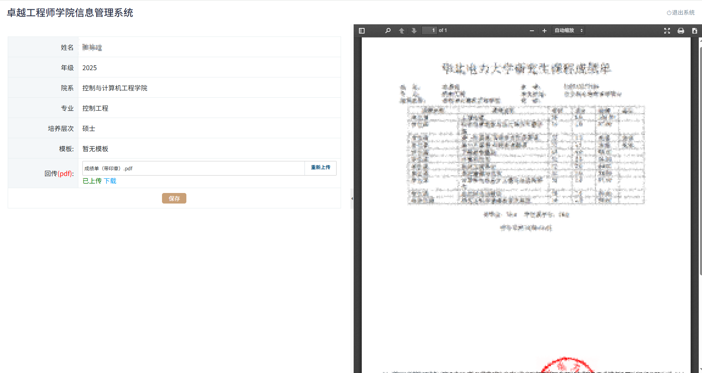
三方协议

实践月报提交
点击菜单【实践月报提交】，点击【新增】可以新增一条实践月报提交记录，可点击【暂存】暂存相应的实践月报结果，点击【提交】可以提交相应的实践月报信息；页面可以查询到相应实践月报提交的结果。
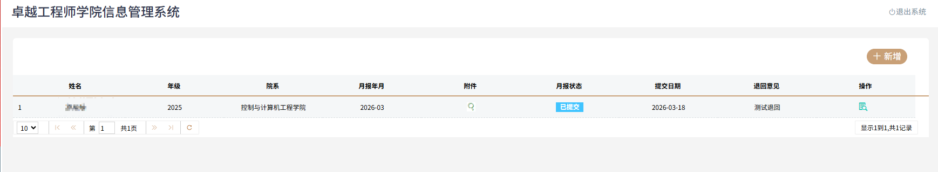
实践月报提交

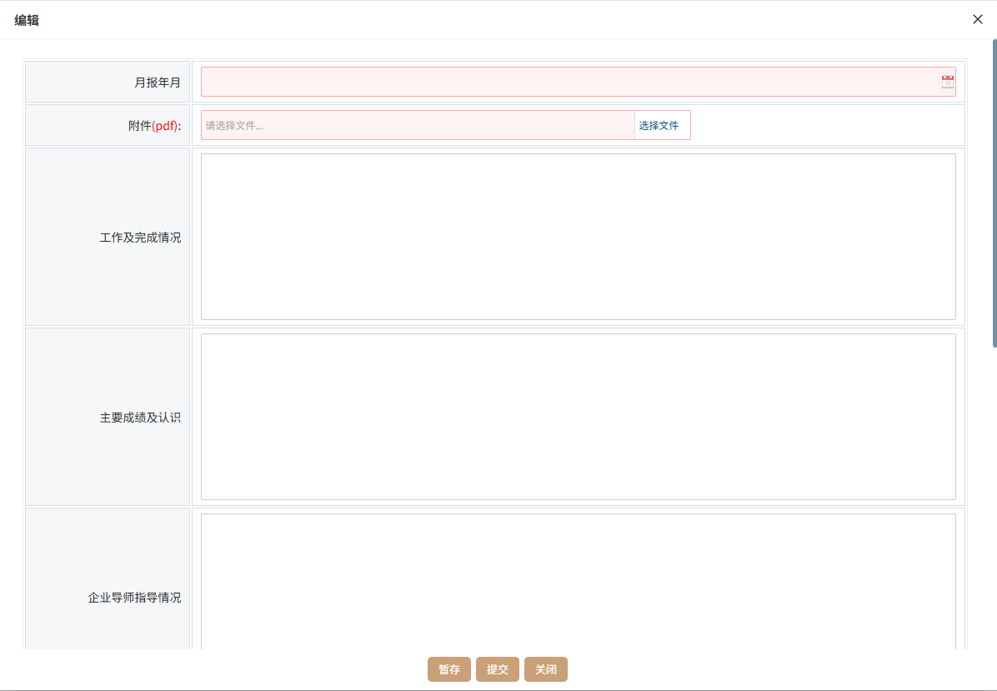
新增

实践交流会
点击菜单【实践交流会】，点击【新增】可以新增一条实践交流会提交记录，可点击【暂存】暂存相应的实践交流会结果，点击【提交】可以提交相应的实践交流会信息；页面可以查询到相应实践交流会提交的结果。
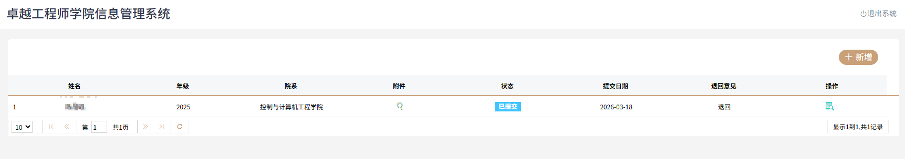
实践交流会
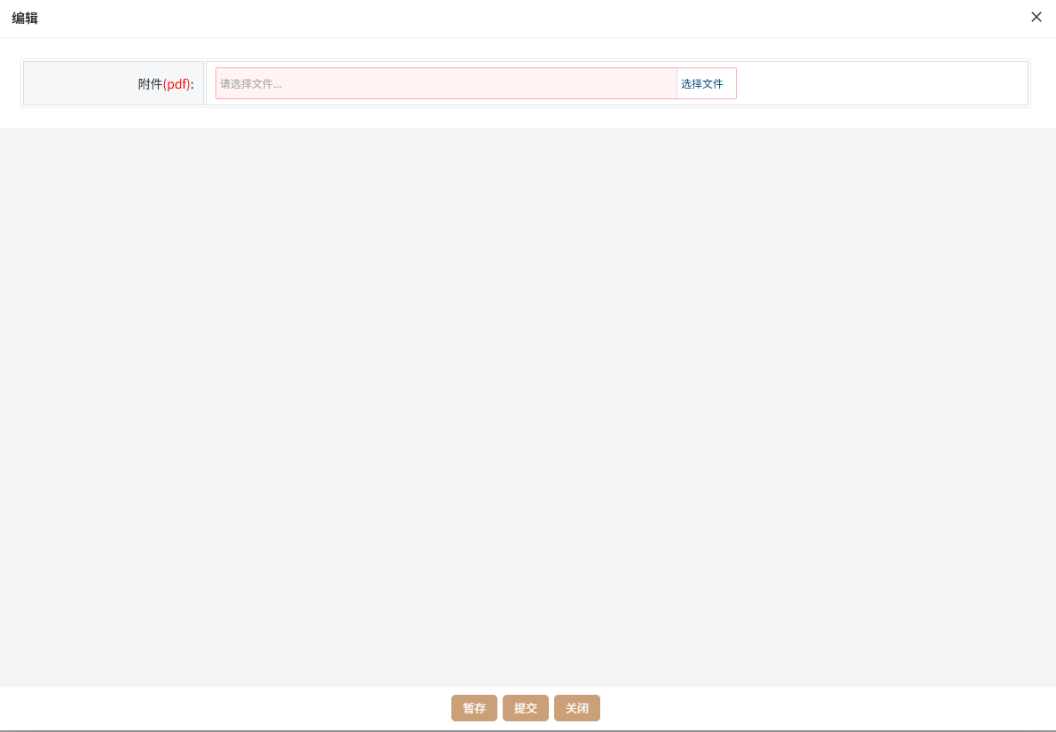
新增

实践报告提交
点击菜单【实践报告提交】，可上传相应的实践报告，右侧显示相应上传的文件信息。
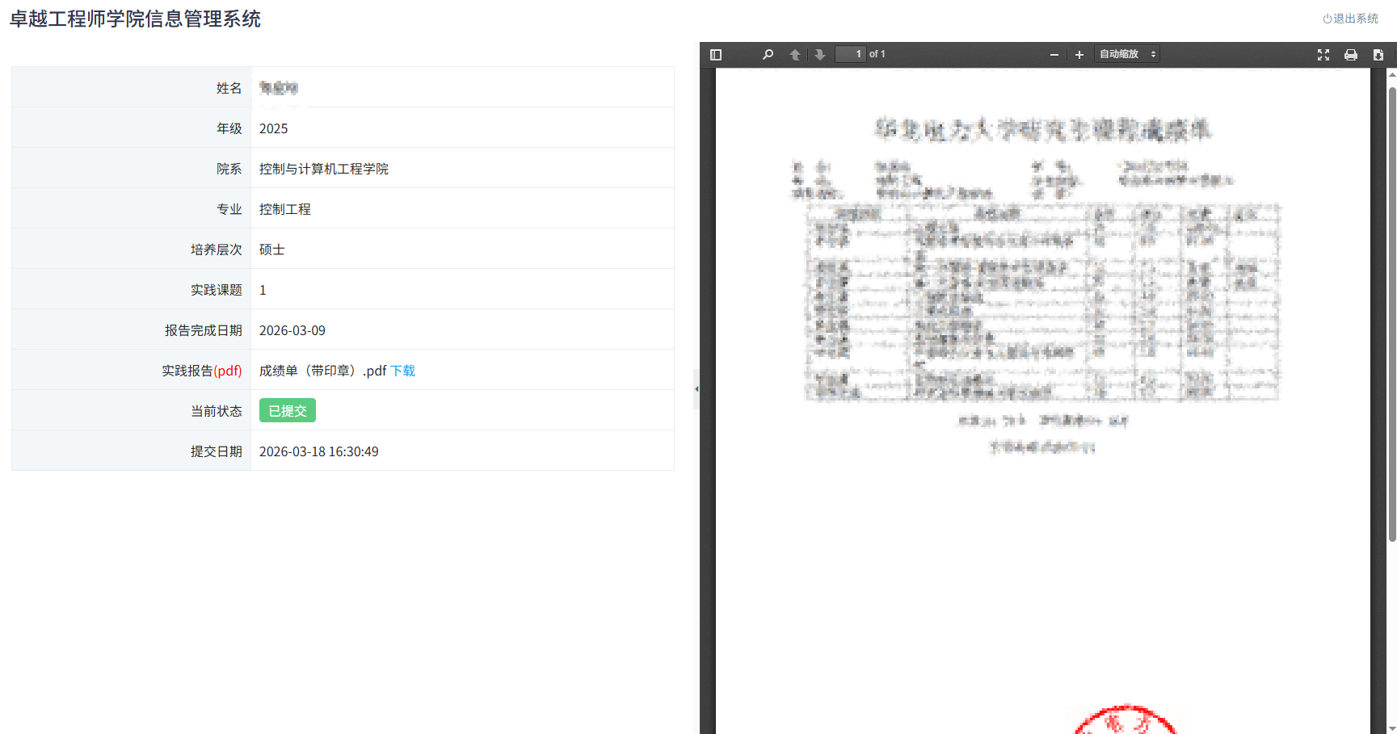
实践报告提交

毕业开题提交
点击菜单【毕业开题提交】，可上传相应的毕业开题，右侧显示相应上传的文件信息。
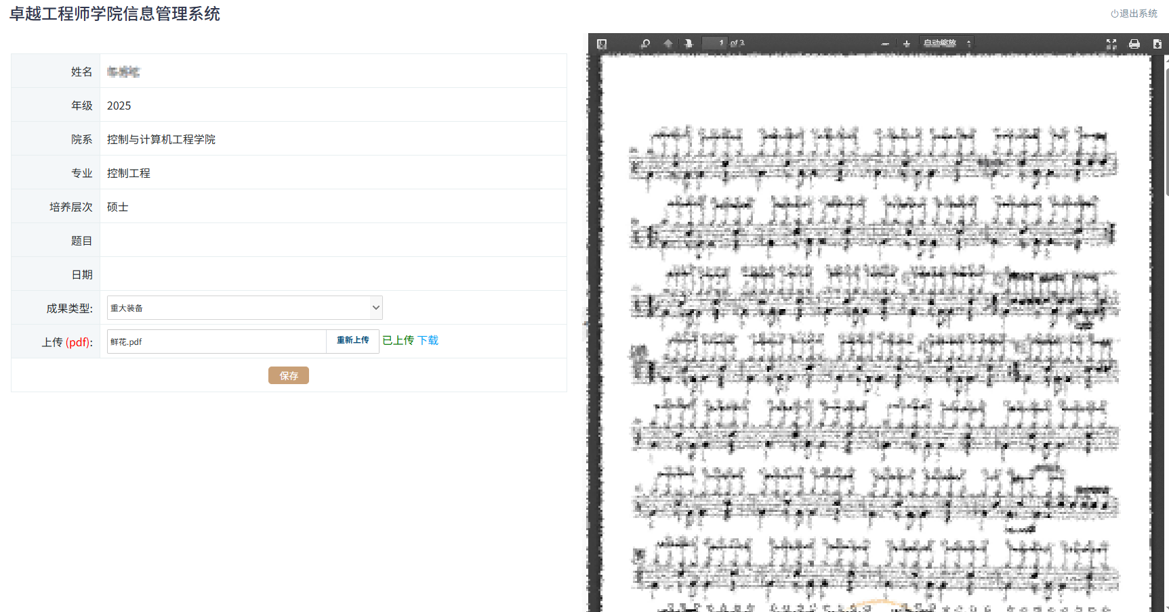
毕业开题提交

就业信息提交
点击菜单【就业信息提交】，可查看到相应的就业信息，修改后点击【保存】可以保存相应的就业信息。
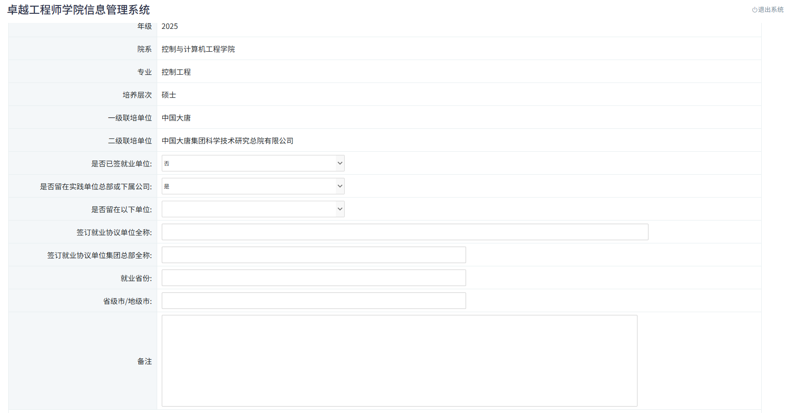
就业信息提交

工作成果收集
点击菜单【工作成果收集】，点击【新增】可以新增一条工作成果记录；页面可以查询到相应工作成果提交的结果。
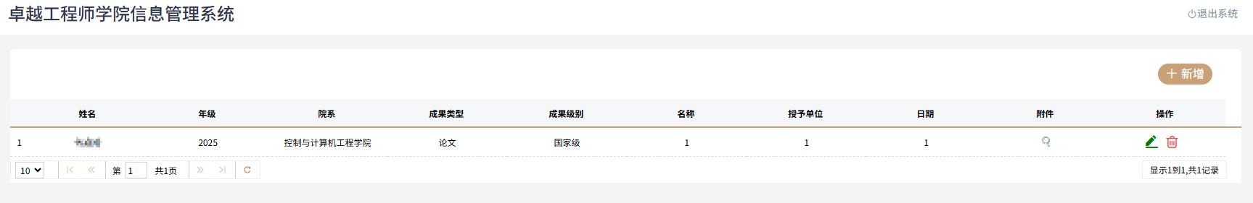
工作成果收集
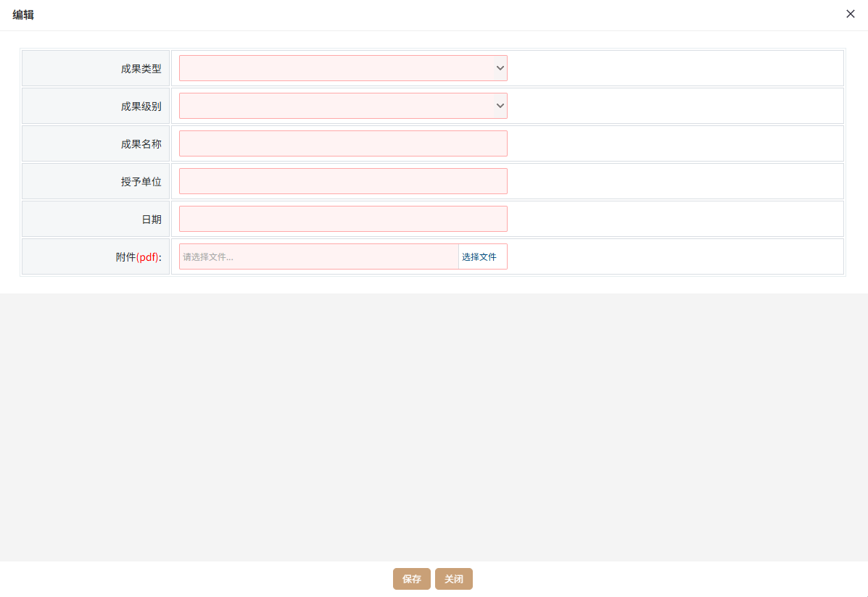
新增

课题导师信息
点击菜单【课题导师信息】，可查看到相应的导师信息。
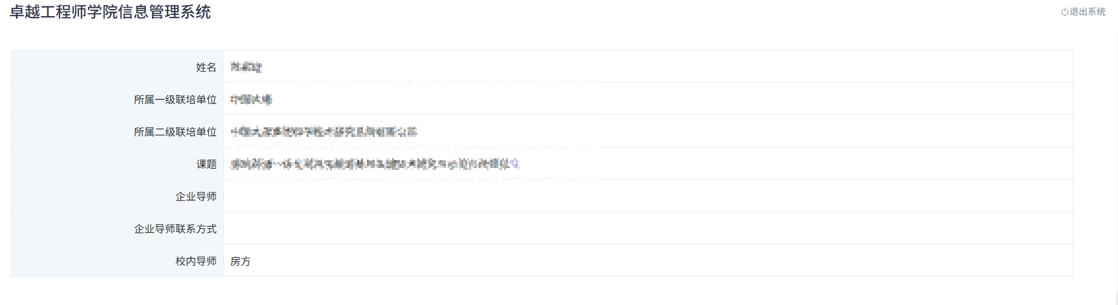
课题导师信息

课题、企业导师变更申请
点击菜单【课题、企业导师变更申请】，点击【新增】可以新增一条课题、企业导师变更申请提交记录，可点击【暂存】暂存相应的课题、企业导师变更申请结果，点击【提交】可以提交相应的课题、企业导师变更申请信息；页面可以查询到相应课题、企业导师变更申请提交的结果。
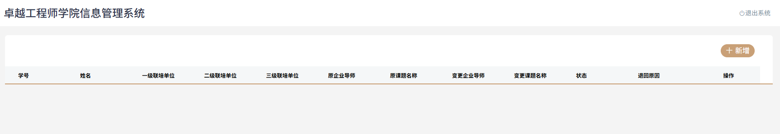
课题、企业导师变更申请
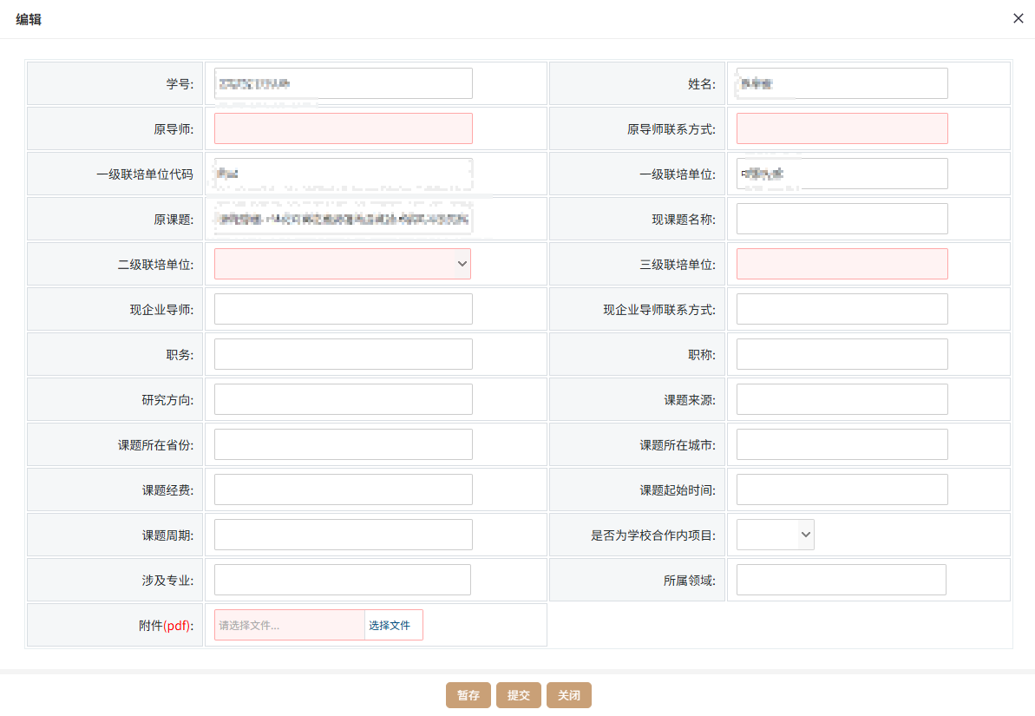
新增

事项申请
点击菜单【事项申请】，点击【新增】可以新增一条事项申请提交记录，可点击【暂存】暂存相应的事项申请结果，点击【提交】可以提交相应的事项申请信息；页面可以查询到相应事项申请提交的结果。
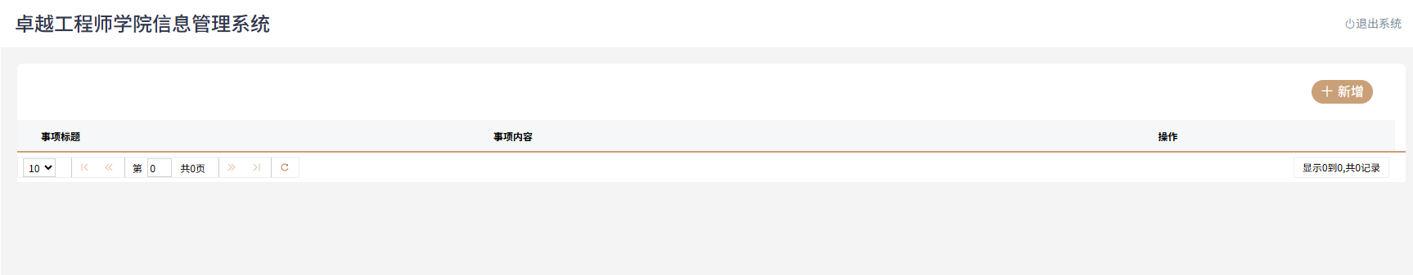
事项申请
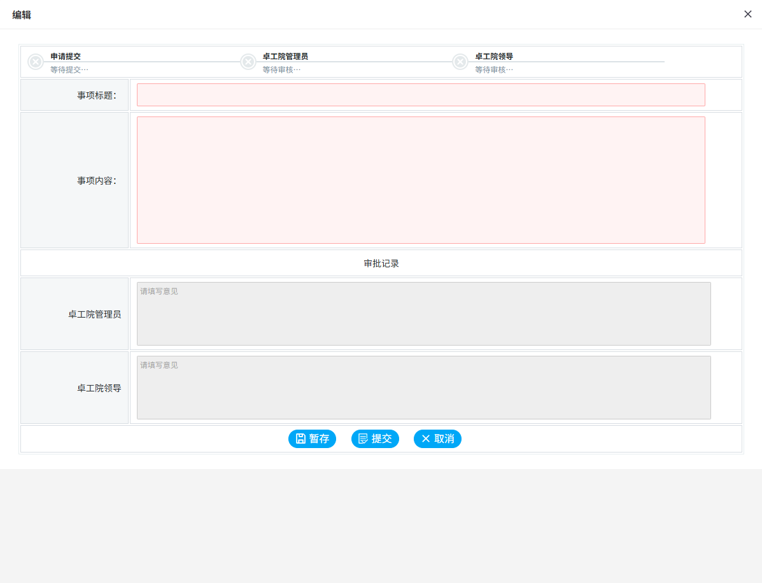
新增

请假申请
点击菜单【请假申请】，点击【新增】可以新增一条请假申请提交记录，可点击【暂存】暂存相应的请假申请结果，点击【提交】可以提交相应的请假申请信息；页面可以查询到相应请假申请提交的结果。
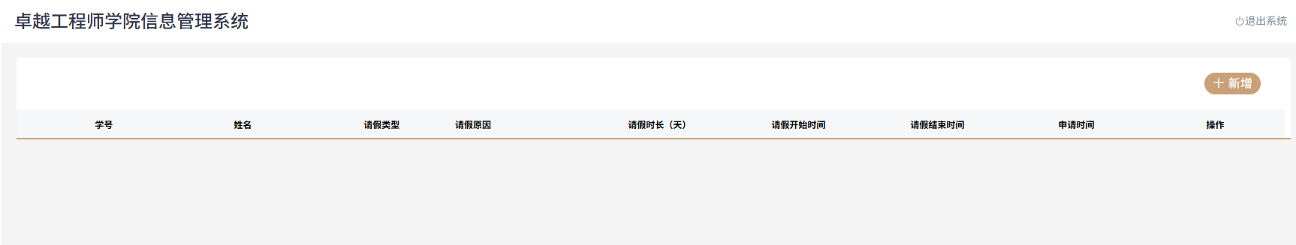
请假申请
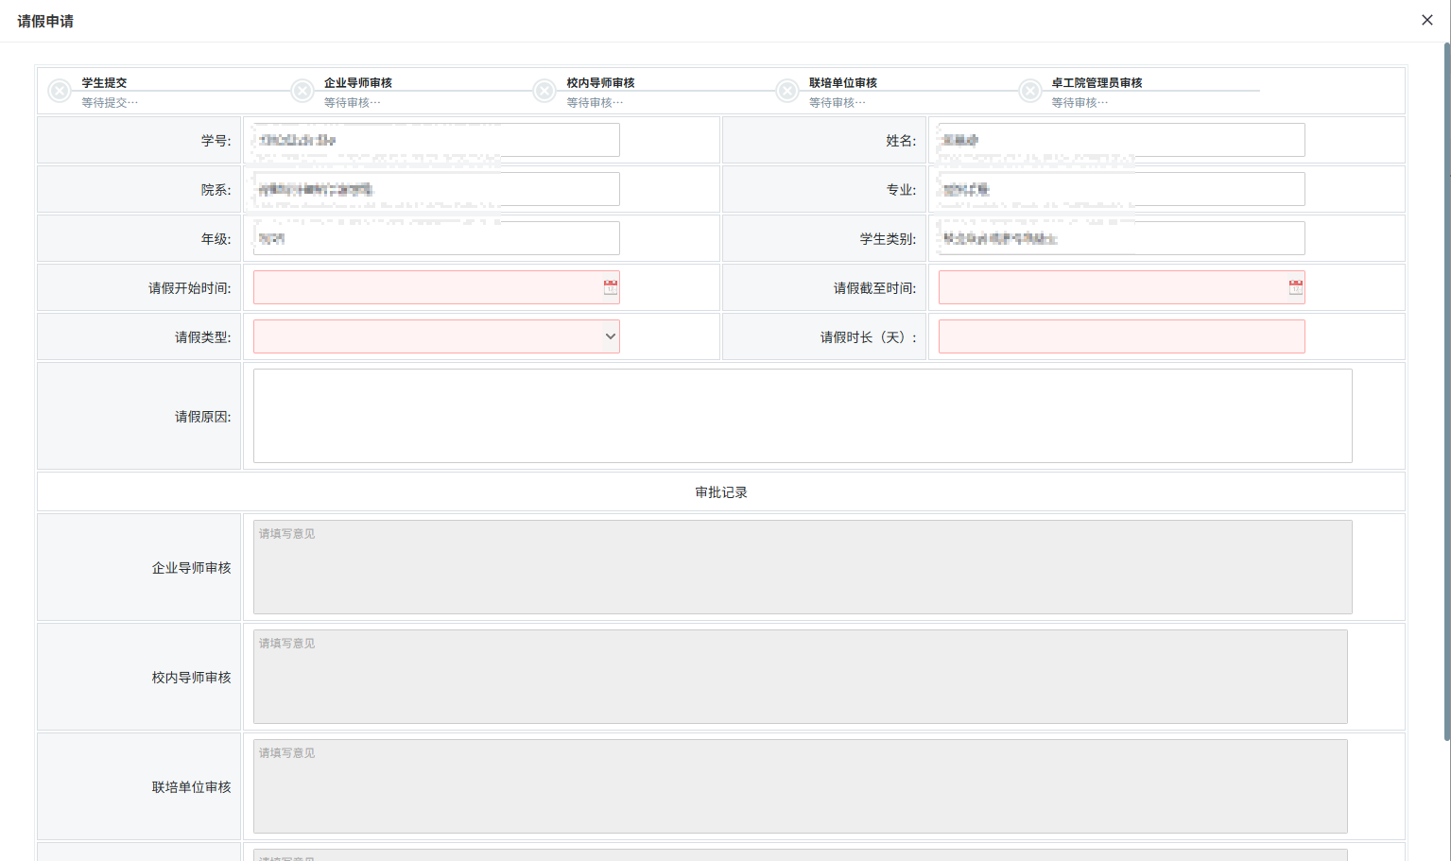
新增

打卡记录
点击菜单【打卡记录】，可查看到相应的打卡记录信息。
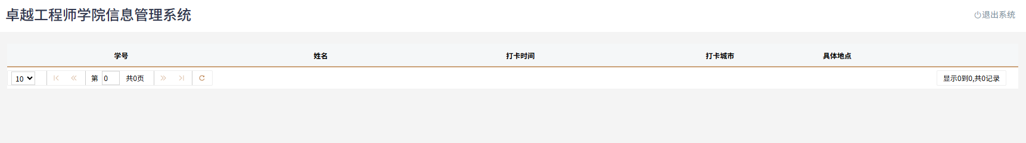
打卡记录

就业问卷调查
点击菜单【就业问卷调查】，在时间内可查看到相应的就业问卷调查信息。

就业问卷调查

问卷调查填写
点击菜单【问卷调查填写】，在时间内可填写相应的问卷调查信息。
问卷调查填写

思想状况和专业实践
点击菜单【思想状况和就业实践】，在时间内可查看到相应的思想状况和就业实践信息。
思想状况和就业实践
==文档结尾==

